2014-2015学年度（下）八年级期末质量检测
班级 姓名 座号 成绩
……………………………装…………………………订……………………………线………………………………
数 学
(满分：150分；考试时间：120分钟)
注意：本试卷分为“试题”和“答题卡”两部分，答题时请按答题卡中的“注意事项”要求认真作答，答案写在答题卡上的相应位置．
一、精心选一选：本大题共8小题，每小题4分，共32分．
1、下列计算正确的是（ ）
A．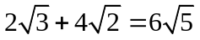 B．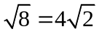
C．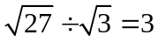 D．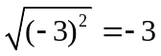
2、顺次连接对角线相等的四边形的各边中点，所得图形一定是（ ）
A．矩形 B．直角梯形 C．菱形 D．正方形
3、甲、乙、丙、丁四人进行射击测试，每人10次射击成绩的平均数均是9.2环，方差分别为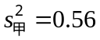，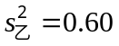，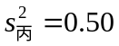，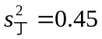，则成绩最稳定的是（ ）
A．甲 B．乙 C．丙 D．丁
4、一组数据4，5，6，7，7，8的中位数和众数分别是（ ）
A．7，7 B．7，6.5 C．5.5，7 D．6.5，7
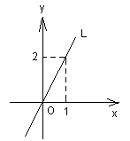
5、若直线y=kx+b经过第一、二、四象限，则k,b的取值范围是 （ ） (A) k>0, b>0 (B) k>0,b<0 (C) k<0,b>0 (D) k<0,b<0
6、如图，把直线L沿x轴正方向向右平移2个单位得到
直线L′，则直线L/的解析式为（ ）
A.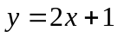 B. 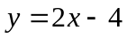
C. 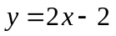 D. 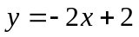
7、如图是一张直角三角形的纸片，两直角边AC＝6 cm、BC＝8 cm，现将△ABC折叠，使点B与点A重合，折痕为DE，则BE的长为（ ）
（A）4 cm （B）5 cm （C）6 cm （D）10 cm
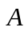
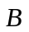
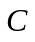
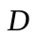
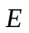
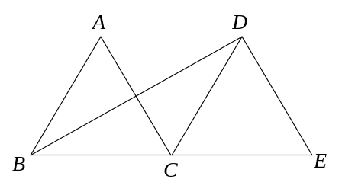
第7题
（第8题图）

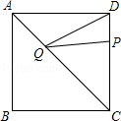
8、如图，和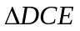都是边长为4的等边三角形，点、、在同一条直线上，连接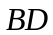，则的长为（ ）
（A）（B）（C）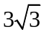（D）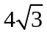
二、细心填一填：本大题共8小题，每小题4分，共32分．
9、计算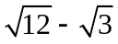的结果是 ．
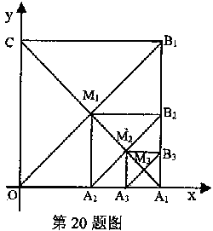
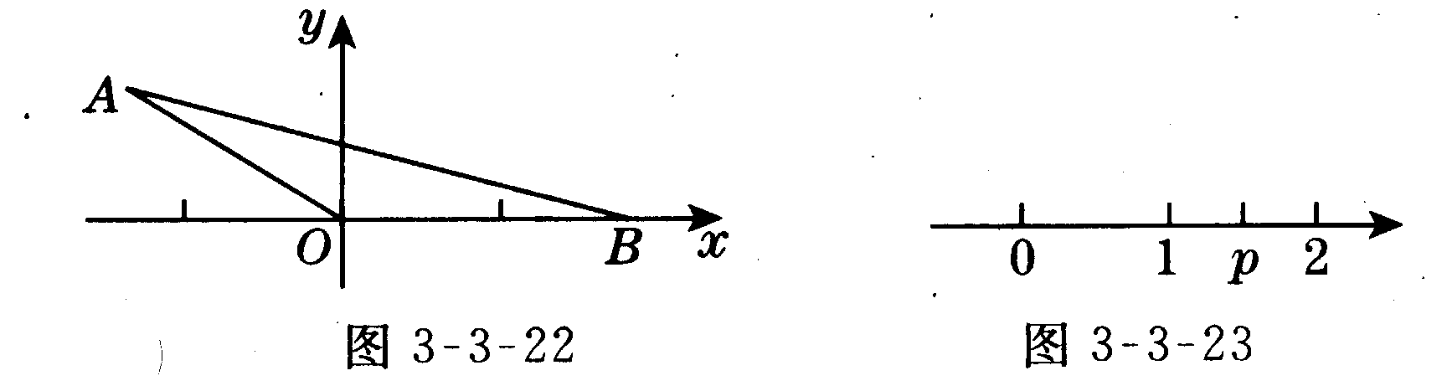
10、实数p在数轴上的位置如图所示，化简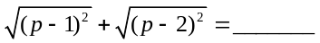。
11、张老师带领x名学生到某动物园参观，已知成人票每张10元，学生票每张5元，设门票的总费用为y元，则y= ．
12、已知直线的解析式为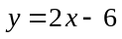，直线与直线关于轴对称，则直线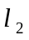的解析式为 ．
13、在综合实践课上，六名同学做的作品的数量（单位：件）分别是：5，7，3，，6，4；若这组数据的平均数是5，则这组数据的中位数是 件．
A
B
C
D
E
F
14、如图，正方形ABCD的边长为4，点P在DC边上且DP=1，点Q是AC上一动点，则DQ+PQ的最小值为 ．
15、如图将矩形ABCD沿直线AE折叠,顶点D恰好落在BC边上F处,已知CE=3,AB=8,则BF=___________。
16、如图，在平面直角坐标系中，边长为1的正方形OA₁B₁C的对角线 A₁C和OB₁交于点M₁；以M₁A₁为对角线作第二个正方形A₂A₁B₂M₁，对角线A₁M₁和A₂B₂交于点M₂；以M₂A₁为对角线作第三个正方形A₃A₁B₃M₂，对角线A₁M₂和A₃B₃交于点M₃；……依此类推，这样作的第n 个正方形对角线交点M_{n}的坐标为 .
三、解答题（本大题共9小题，共86分．解答应写出必要的文字说明、证明过程或演算步骤．）
17、 （8分）计算： （2－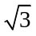）（2＋）＋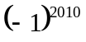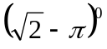－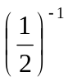

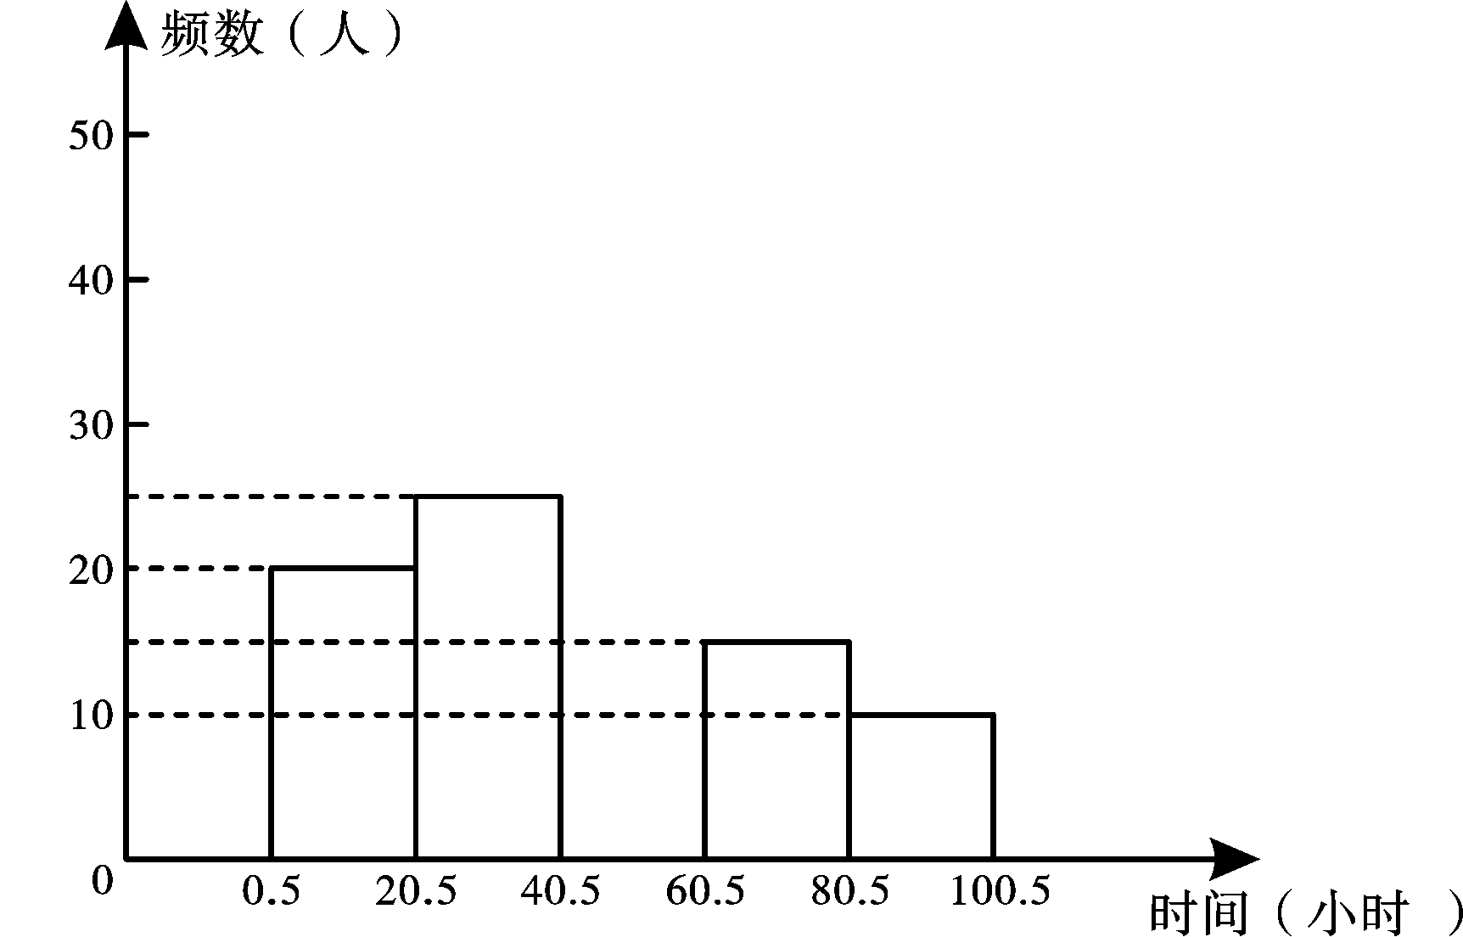
18、 （8分）如图，已知在△ABC中，CD⊥AB于D，AC＝20，BC＝15，DB＝9。求AB的长。
C
A
B
D

19、（8分）“勤劳”是中华民族的传统美德，我校要求同学们在家里帮助父母做些力所能及的家务. 王刚同学在本学期开学初对部分同学寒假在家做家务的时间进行了抽样调查（时间取整数小时），所得数据统计如下表：
时间分组 | 0.5~20.5 | 20.5~40.5 | 40.5~60.5 | 60.5~80.5 | 80.5~100.5
频 数 | 20 | 25 | 30 | 15 | 10
（1）抽取样本的容量是 .(2分)
（2）根据表中数据补全图中的频数分布直方图.（1分）
（3）样本的中位数所在时间段的范围是 .（2分）
（4）若我学校共有学生1600人，那么大约有多少学生在寒假做家务的时间在40.5~100.5小时之间？（3分）
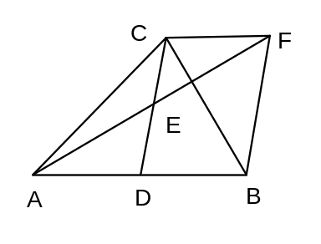
20、（8分）如图．在△ABC中，D是AB的中点，E是CD的中点，过点C作CF∥AB交AE的延长线于点F，连接BF.
（1）求证：DB=CF；
（2）如果AC=BC．试判断四边行BDCF的形状． 并证明你的结论.
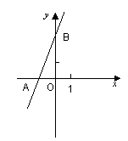
21、（8分）如图，直线y=2x+3与x轴相交于点A，与y轴相交于点B.
（1）求A，B两点的坐标；
（2）过B点作直线BP与x轴相交于P，且使OP=2OA， 求直线BP的解析式.
22、（10分）如图，在正方形ABCD中，E、F分别是边AB、BC的中点，连接AF、DE相交于点G，连接CG。

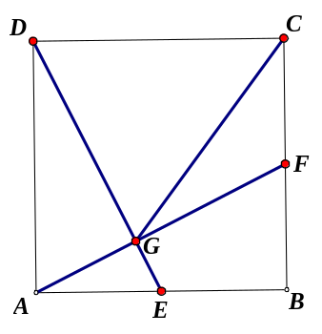
（1）、求证：AF⊥DE，
（2）、求证：CG=CD。

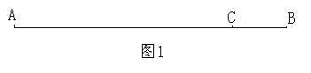
23、已知A、B两地相距630千米，客车、货车分别从A、B两地同时出发，匀速相向行驶．货车两小时可到达途中C站，客车需9小时到达C站（如图1所示）．货车的速度是客车的 ，客、货车到C站的距离分别为y₁、y₂（千米），它们与行驶时间x（小时）之间的函数关系如图2所示．
（1）求客、货两车的速度；（4分）
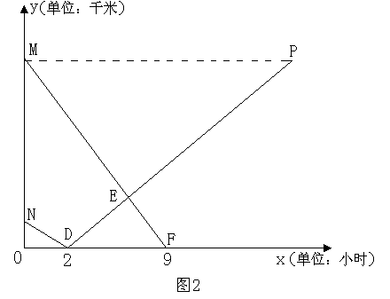
（2）如图2，两函数图象交于点E，求E点坐标，并说明它所表示的实际意义．（6分）
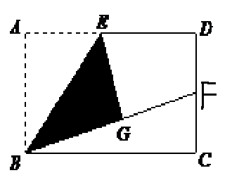

24、（12分）如图，矩形ABCD中，E是AD的中点，将△ABE沿BE折叠后得到△GBE，且点G在矩形ABCD内部．小明将BG延长交DC于点F，认为GF=DF，你同意吗？说明理由．
25（14分）
如图，等腰直角三角形ABC中，∠ACB=90°，CB=CA，直线ED经过点C，过A作AD⊥ED于D，过B作BE⊥ED于E。
求证：△BEC≌△CDA
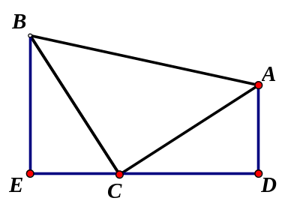

八年期末数学答案
一、选择题
1-8：CCDDCBBD
二、填空题
9. 10.1 11.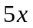+10 12.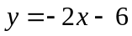 13.5
14.5 15.6 16.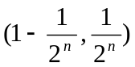
三、解答题
17.解：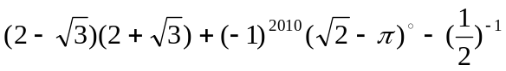
=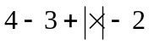 ……5分
=0 ……8分
18.解：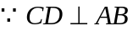
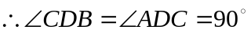
在Rt△BC中，BC=15,BD=9
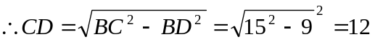 ……4分
在Rt△ADC中,AC=20
……8分
19.（1）100 ……2分
（2）略 ……3分
（3）40.5～60.5 ……5分
（4）解：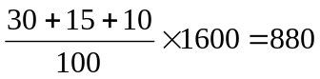
答：大约有880名学生在寒假做家务时间在40.5～100.5小时间 ……8分
20.（1）证明：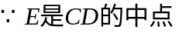 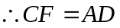
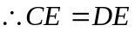 又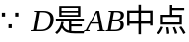
又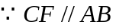 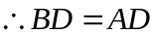
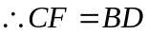 ……4分
在△CFE与△DAE中
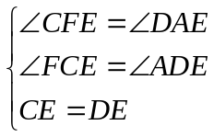
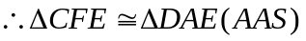 ……2分
又
……4分
（2）四边形BDCF为矩形
证明：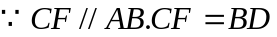
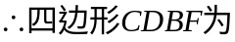 ……6分
又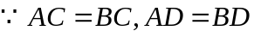
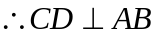
即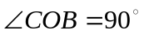
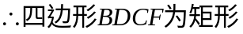 ……8分
21.解：（1） 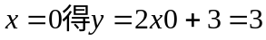
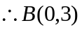 ……1分
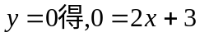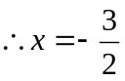
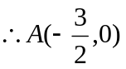 ……2分
（2）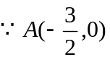
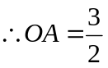 又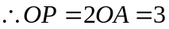
①当点P在轴正半轴上时，则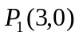
设直线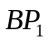: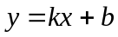
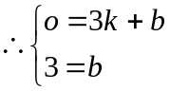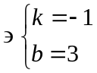
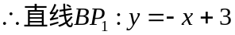 ……5分
②当点P在轴负半轴上时，则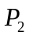（-3，0）
设直线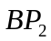: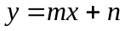
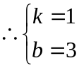
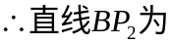：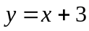
综上：直线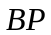的解析式为或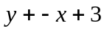 ……8分
22.证明：（1）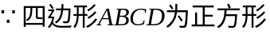
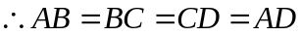,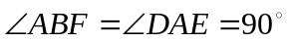
又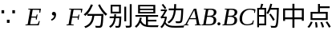
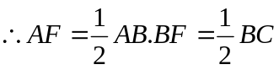
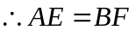
在△ABF与△DAE中
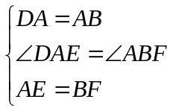
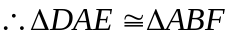 ……3分
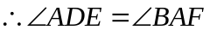
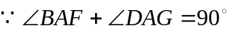
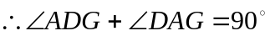
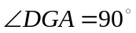,即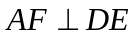 ……5分
（2分）证明：延长AF交DC延长线于M
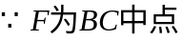
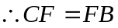
又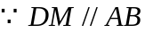
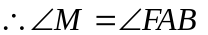 ……6分
在△ABF与△MCF中
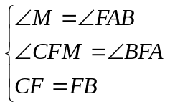
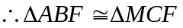
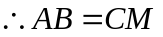 ……8分
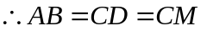
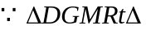
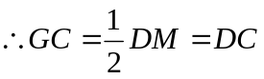 ……10分
2：以点A为坐标原点，以AB所在直线为x轴，以AD所在直线为y轴，并以AB长为单位长度建立平面直角坐标系。
先求出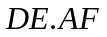的解析式，再求出G点坐标，然后通过计算可得GC=2=DC
23.解：（1）设客车的速度为x千米/时，则贷车的速度为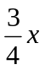千米/时
依题意得：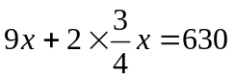
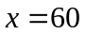
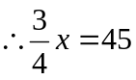
答：客车的速度为60千米/时，贷车的速度为45千米/时 ……5分
（2）由图可知：设两车相遇的时间为小时，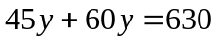
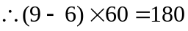 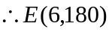 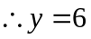 ……8分
意义：两车行驶36小时，在距离C处离A地产向180千米处相遇。
（或：客车在开36小时，在离C处180千米地方与贷车相遇）
24.（1）GF=DF正确
证明：连接EF
由折叠可知：△ABE△GBE
又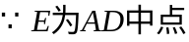
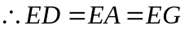
在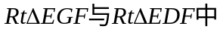
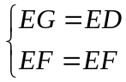
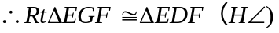
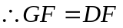 ……4分
（2）
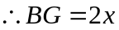
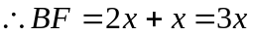
在Rt△ACF中
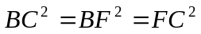
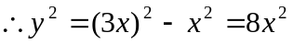
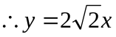（负值 ）
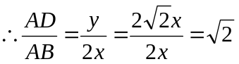 ……4分
（3）
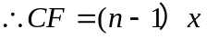
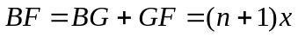
在△Rt△BCF中
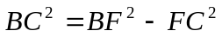
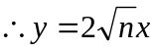 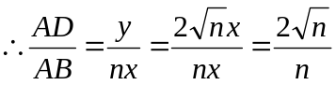 ……4分

25.（1）证明：△ABC为等腰直角三角形
CB=CA
又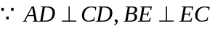
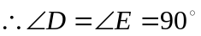
又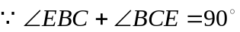
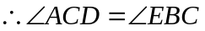
在△ACD与△CBE中
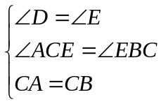
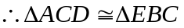 ……3分
